Au rythme de ses propres vibrations
Le Sennheiser MOMENTUM 4 Wireless Pride Edition célèbre la diversité à travers la musique

Paris, le 1er octobre 2024 – Véritable hommage à la richesse des individualités, le casque Sennheiser MOMENTUM 4 Wireless se décline dans une édition spéciale Pride, conçue pour refléter l’inclusivité et la diversité, valeurs chères à la marque. Au cœur de cet objet, la conviction que la musique est un puissant vecteur d'unité et d’expression personnelle.

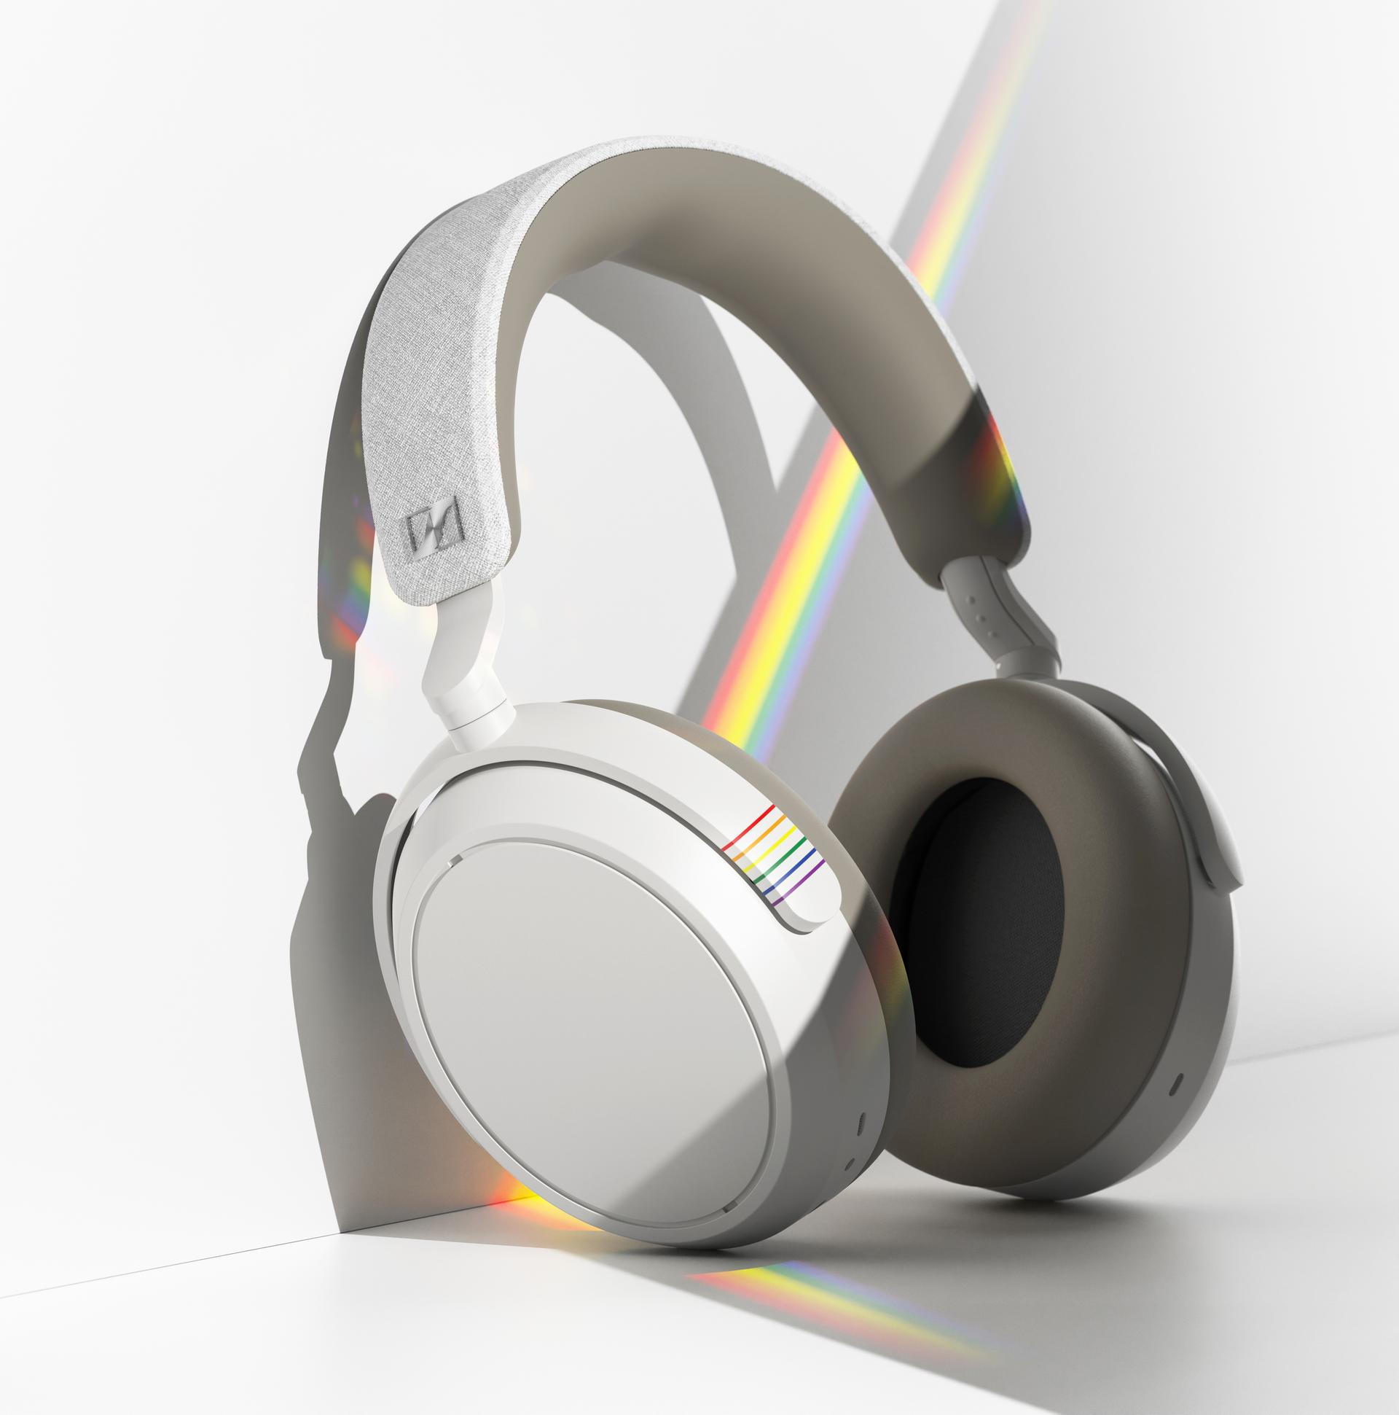
Une invitation à l’expression de soi
Inspiré par la capacité de la musique à rassembler, le casque Sennheiser MOMENTUM 4 Wireless se décline dans une nouvelle édition spéciale, pensée pour soutenir la mission de GLAAD (Gay and Lesbian Alliance Against Defamation) dans sa lutte contre les discriminations envers la communauté LGBTQ+. Ce modèle vise à offrir une plateforme à ces voix singulières, tout en promouvant une représentation équitable dans les médias.

L'esthétique du casque marie les couleurs symboliques de l'arc-en-ciel à la silhouette épurée du MOMENTUM 4, rappelant à son utilisateur, à chaque instant d'écoute, son engagement envers l’inclusion. L’étui de transport, orné des mêmes accents, rend hommage à Gilbert Baker, créateur du drapeau arc-en-ciel en 1978, symbole qui continue d’évoluer pour incarner la diversité et l’égalité.

« Pour de nombreux membres de la communauté LGBTQ+, les artistes qui les ont accompagnés ont souvent été bien plus qu'une simple bande-son : ils ont joué le rôle de passerelle vers l'acceptation et de porte-voix pour l'égalité », explique Christian Ern, Chef de Produit Principal chez Sennheiser. « En tant que partenaires de longue date de GLAAD, nous sommes fiers de soutenir tout au long de l'année leur engagement pour une représentation juste et équitable dans les médias, et de le faire à travers le médium le plus universel et inspirant qui soit : la musique. »

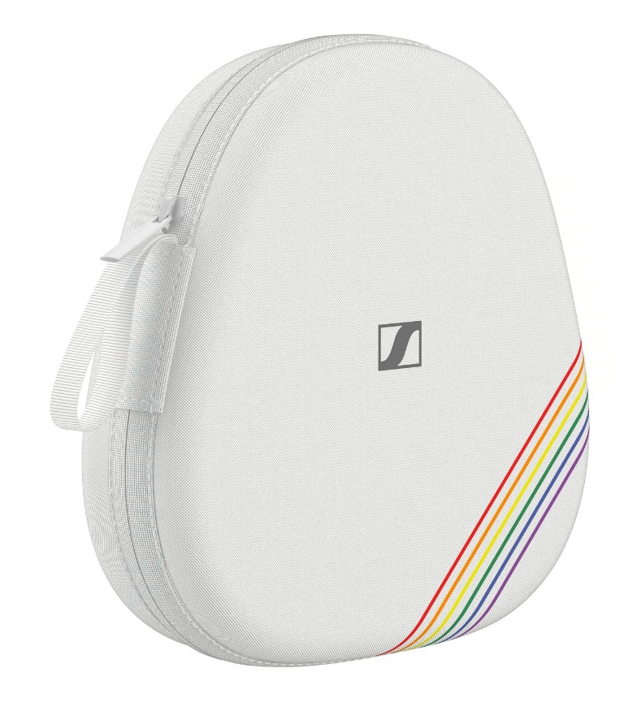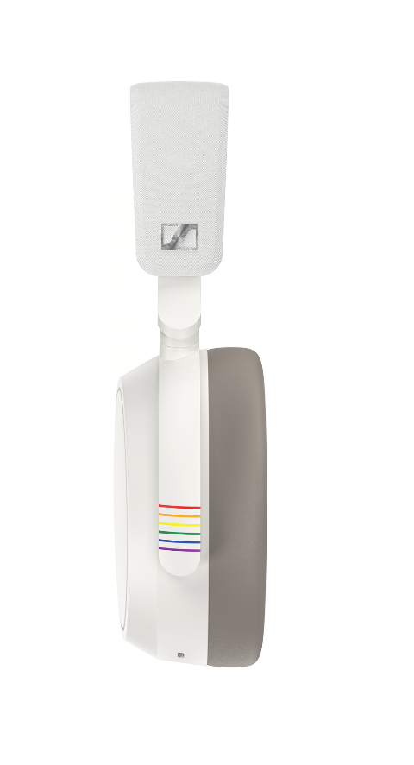

Le casque préserve toutes les caractéristiques et la qualité sonore qui ont fait de la gamme MOMENTUM un incontournable pour les amateurs d’audio et de technologie. En s’associant à GLAAD, Sennheiser réaffirme son attachement à l'industrie musicale et son engagement commun dans la lutte contre les préjugés.

Bien plus que de la musique
La campagne Sennheiser MOMENTUM 4 Pride Edition met en lumière un duo de mannequins issus de la communauté LGBTQ+, incarnant à la fois authenticité et émancipation, des valeurs au cœur de cette édition spéciale. Tous les modèles MOMENTUM 4 Wireless se distinguent par leurs performances avancées et leurs multiples options de personnalisation via l’application gratuite Smart Control (disponible sur l'App Store et Google Play). La version Pride Edition est dès à présent disponible en exclusivité sur sennheiser-hearing.com et Amazon, au prix de 299,90€.

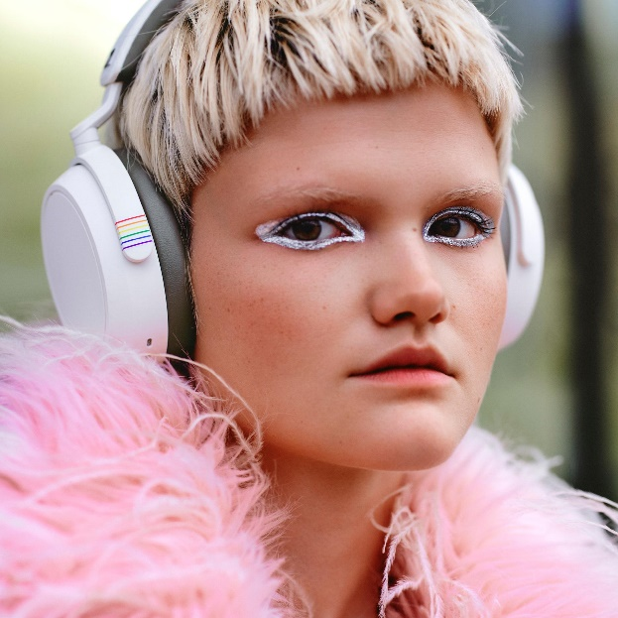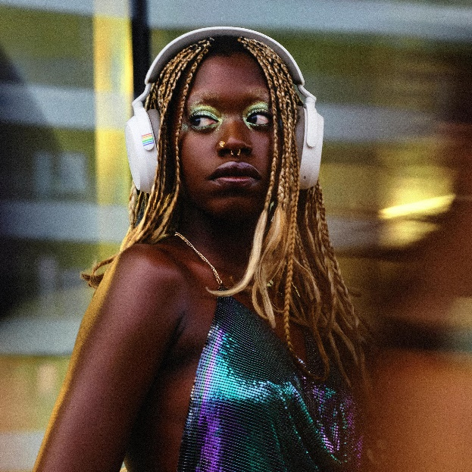

À PROPOS DE LA MARQUE SENNHEISER

Nous vivons et respirons l’audio. Nous sommes guidés par une passion, celle de créer des solutions audios qui font la différence. Façonner l’avenir de l’audio, faire vivre des expériences sonores remarquables à nos clients – c’est ce que la marque Sennheiser représente depuis plus de 75 ans. Les solutions audios professionnelles telles que les microphones, les systèmes de conférence, les technologies de streaming et les systèmes de monitoring font partie de l’activité de Sennheiser electronic GmbH & Co. KG. Tandis que les équipements grand public, comme les casques, les barres de son, les écouteurs et les aides auditives, sont développés et distribués par Sonova Holding AG sous la licence de Sennheiser.

www.sennheiser.com
www.sennheiser-hearing.com

À PROPOS DE LA MARQUE SONOVA CONSUMER HEARING

Sonova Consumer Hearing propose des casques et des produits auditifs haut de gamme - principalement dans le segment sans fil - ainsi que des casques audiophiles, des solutions auditives et des barres de son sous la marque Sennheiser. L'entreprise fait partie du groupe Sonova, un leader mondial dans le domaine des solutions auditives innovantes, dont le siège se trouve en Suisse et qui compte plus de 17 000 employés dans le monde entier.

Contact Local  L’Agence Marie-Antoinette  Julien Vermessen  Tel : 01 55 04 86 44  julien.v@marie-antoinette.fr | Contact Global  Sonova Consumer Hearing UK  Kate Smart  PR and Influencer Manager EMEA  Tel : +447909729925  kate.smart@sonova.com

